**Proyecto Final Programacion**

**Pedidos Ya**

**Integrantes:**

* Alvarez Jeremias: 61274
* Calcagni Giuliano: 61714
* Dominguez Pablo: 61397
* Roldan Matias: 61160

MySql (Tablas)

CREATE DATABASE IF NOT EXISTS pedidosya;

USE pedidosya;

CREATE TABLE locales (

idLocal INT PRIMARY KEY AUTO_INCREMENT,

nombre VARCHAR (50) NOT NULL,

direccion VARCHAR (50) NOT NULL,

imagen TEXT NOT NULL,

mail VARCHAR (30) NOT NULL,

propietario VARCHAR (30)

);

CREATE TABLE catproductos (

idCatProducto INT PRIMARY KEY AUTO_INCREMENT,

nombre VARCHAR (50) NOT NULL);

CREATE TABLE productos (

idProducto INT PRIMARY KEY AUTO_INCREMENT,

nombre VARCHAR (50) NOT NULL,

precio DOUBLE (10,2) NOT NULL,

descripcion TEXT NOT NULL,

idLocal INT,

imagen TEXT NOT NULL,

tiempoPreparado INT NOT NULL,

idCatProducto INT,

FOREIGN KEY (idLocal) REFERENCES locales(idLocal)

ON DELETE CASCADE,

FOREIGN KEY (idCatProducto) REFERENCES catproductos(idCatProducto)

);

CREATE TABLE roles (

idRol INT AUTO_INCREMENT PRIMARY KEY,

tipo varchar (10) NOT NULL

);

CREATE TABLE usuarios (

idUsuario INT PRIMARY KEY AUTO_INCREMENT,

nombre VARCHAR (50) NOT NULL,

mail VARCHAR (30) NOT NULL,

tel VARCHAR (20) NOT NULL,

idRol INT,

direccion VARCHAR (50) NOT NULL,

pass VARCHAR (50) NOT NULL,

FOREIGN KEY (idRol) REFERENCES roles(idRol)

ON DELETE CASCADE

);

CREATE TABLE pedidos (

idPedido INT PRIMARY KEY AUTO_INCREMENT,

fecha DATE NOT NULL,

cantidad INT NOT NULL,

idUsuario INT,

idProducto INT,

aclaracion TEXT NOT NULL,

total DOUBLE (10,2) NOT NULL,

metodoPago VARCHAR (20) NOT NULL,

FOREIGN KEY (idUsuario) REFERENCES usuarios(idUsuario)

ON DELETE CASCADE,

FOREIGN KEY (idProducto) REFERENCES productos(idProducto) ON DELETE CASCADE

);

CREATE TABLE carrito (

id INT PRIMARY KEY AUTO_INCREMENT,

idUsuario INT,

idProducto INT,

cantidad INT NOT NULL,

FOREIGN KEY (idUsuario) REFERENCES usuarios(idUsuario)

ON DELETE CASCADE,

FOREIGN KEY (idProducto) REFERENCES productos(idProducto)

ON DELETE CASCADE

);

MySql (inserts)

INSERT INTO roles (tipo) VALUES ('admin'), ('usuario');

INSERT INTO `pedidosya`.`usuarios`(`nombre`,`mail`,`tel`,`idRol`,`direccion`,`pass`) VALUES ('jeremias','jeremiasal0209@gmail.com','3815085070',1,'Calle siempre viva 742','adminpass'),

('pablo','pablix@gmail.com','3811233212',1,'calle ejemplo 2','adminpass2'),

('giuliano','giualianocalcagni@gmail.com','3813215876',1,'Calle concepcion 123','adminpass3'),

('matias','matiasroldan@gmail.com','+5493813984123',1,'Calle ejemplo 123','adminpass4'),

('jorge','usuario1@gmail.com','3816856949',2,'calle USUARIO 1','userpass1'),

('jeronimo','usuario2@gmail.com','381944783',2,'Calle usuario 2','userpass2'),

('juan','usuari3@gmail.com','1123432122',2,'Pasaje Usuario 3','userpass3'),

('Mauricio','usuario4@gmail.com','3814721982',2,'Pasaje Usuario 4','userpass4'),

('Alberto','usuario5@gmail.com','3815964994',2,'Pasaje Usuario 5','userpass5'),

('Federico','usuario6@gmail.com','3812133121',2,'Pasaje Usuario 6','userpass6');

INSERT INTO `pedidosya`.`locales`(`nombre`,`direccion`,`imagen`,`mail`,`propietario`) VALUES ('McDonalds 1','San juan 345','https://i.imgur.com/T1HO9nQ.jpeg','Mcdonalds1@mcdonalds.com','Jorge Juarez'),

('La Sangucheria','Av Ejemplo 123','https://encrypted-tbn0.gstatic.com/images?q=tbn:ANd9GcS1o-3yIfD_wD-INI5FWNZwGxGjTRtvlpnAsQ&s','admin@lasangucheria.com','Tomas Sanguche'),

('Hamburgueseria BURGUER','Pasaje Principal 321','https://img.freepik.com/vector-premium/plantilla-logotipo-hamburguesa_476121-29.jpg?semt=ais_hybrid&w=740','gerencia@burguer.com','Pablo hamburguesas'),

('Taco','Calle taquera 123','https://i.imgur.com/HCHkdYi_d.webp?maxwidth=520&shape=thumb&fidelity=high','cocina@taco.com','Juan Domingo'),

('Empanadas locas','Calle panada 231','https://i.imgur.com/bsDOYOQ.png','propietarios@empalocas.com','Mauricio Empanadero'),

('Pastas Fett-ucinni','Calle Boba 4123','https://i.imgur.com/yfC2l6V_d.webp?maxwidth=520&shape=thumb&fidelity=high','BobaFett@pastas.com','Roberto Starwars'),

('La Milanesa','Calle milanesera 928','https://imgur.com/ZnL2G2z','Milas@LaMilanesa.com','Juan Milaneso'),

('Pizza Hut','Pasaje Calcagni 777','https://imgur.com/BBNP7OL','Sucursal31@pizzahut.com','Keyla Rosalia'),

('KFC','Avenida Dominguez 321','https://imgur.com/oGDdjOl','KFC432@KFC.com','Jorge Suspenso'),

('Algo Dulce','Calle Roldan 929','https://imgur.com/GWvWane','Algodulce@gmail.com','Carlos Diabetus'),

('Pizzas piolas','Calle desesperada 2345','https://media.istockphoto.com/id/1128704035/es/vector/pizza-divertida-muestra-en-estilo-retro.jpg?s=612x612&w=0&k=20&c=974cMto7gTVYzHO1PBEyceddo2ya8oQYIbbyWQM5kls=','pizzaspiolas@gmail.com','Carlos Piazza'),

('Minutas tremendas','Avenida tristeza 123','https://encrypted-tbn0.gstatic.com/images?q=tbn:ANd9GcS-g-Wtm2qiKx9BjO1rd_nAXIDkI08KNjlSWA&s','minutasTremend@gmail.com','Lorenzo Minutero'),

('BebidasYa!','Pasaje Palo Borracho 100','https://i.pinimg.com/736x/73/df/e6/73dfe613857c1ac552914b0793c2812b.jpg','bebidasya@outlook.com','Edgardo Huerta'),

('KFC 2','Avenida tristeza 203','https://imgur.com/oGDdjOl','KFC233@KFC.com','Claudio Drama'),

('Pizza Hut 2','Ruta 68 KM 20921','https://imgur.com/BBNP7OL','Sucursal3210@pizzahut.com','Hernalio Hirygoyen'),

('McDonalds 2','Calle Justiciano Algo 2123','https://i.imgur.com/T1HO9nQ.jpeg','Mcdonalds2@mcdonalds.com','Juan Juanez'),

('Algo Dulce Sucursal Centro','Calle mediaviva 3123','https://imgur.com/GWvWane','Algodulce2@gmail.com','Carlos Diabetus'),

('Taco RENOVADO','Calle taquerisima 321','https://i.imgur.com/HCHkdYi_d.webp?maxwidth=520&shape=thumb&fidelity=high','Cocinadisimos@taco.com','Silverster Stalone'),

('BebidasDespues!','Avenida Atrasada 231','https://i.pinimg.com/736x/73/df/e6/73dfe613857c1ac552914b0793c2812b.jpg','bebidasDespues@outlook.com','Julian Mesosoico'),

('Empanadas normalitas','Calle enclinada 754','https://i.imgur.com/bsDOYOQ.png','propietarios@empamaomenos.com','Cristina Masomenos');

INSERT INTO catproductos (nombre) VALUES ('Empanadas'),('Minutas'),('Pizzas'),('Sandwiches'),('Hamburguesas'),('Guarnicion'),('Pasta'),('Carne vacuna'),('Pescado'),('Bebida');

INSERT INTO `pedidosya`.`productos`(`nombre`,`precio`,`descripcion`,`idLocal`,`imagen`,`tiempoPreparado`,`idCatProducto`) VALUES ('Big Mac',10000,'Hamburguesa Big Mac Clasica',1,'https://s7d1.scene7.com/is/image/mcdonalds/DC_202302_0005-999_BigMac_1564x1564-1?wid=1000&hei=1000&dpr=off',15,5),

('Papas Fritas Chicas',2000,'Bolsa de papas fritas francesas chicas',1,'https://cocina-casera.com/wp-content/uploads/2023/01/patatas-fritas-crujientes-francesa-1-770x485.jpg',5,6),

('Sanguche de milanesa',9000,'Sanguche de milanesa vacuna completo',2,'https://www.infobae.com/resizer/v2/UZIPTP5U5JGKXCIAT35NTWH2OY.jpg?auth=e918349c7ab3c3362141e0871b125f8b0845005fe3755715814e7a1aa9763e1f&smart=true&width=992&height=558&quality=85',20,4),

('Sanguche de lomito ',9000,'Sanguche de lomito completo',2,'https://foodit.lanacion.com.ar/resizer/v2/sandwich-de-GYW4JAP2DJDBBL7OYTGBDKEAZQ.jpg?auth=4c4ac6e245b5caaf4611ff2e607ac36c83a27ccffd2948d230164808f6ba2760&width=880&height=586&quality=70&smart=true',20,4),

('Hamburguesa Simple',6000,'Hamburguesa simple, pan carne y queso',3,'https://as2.ftcdn.net/v2/jpg/05/42/03/95/1000_F_542039547_HWxq6bCIDHoH5BiQNyPwC2Kp4NBQL2qL.webp',10,5),

('Hamburguesa LOCA',10000,'Hamburguesa con todo lo que habia en la cocina',3,'https://www.cocinadelirante.com/recetas/jugosa-hamburguesa-con-tocino-dos-formas-de-darle-mas-sabor-a-tu-hamburguesa',25,5),

('Taco de carne simple',1500,'Taco de carne simple,con verduras y condimentos varios',4,'https://encrypted-tbn0.gstatic.com/images?q=tbn:ANd9GcQaB4XK_4kvHOCYa6EAHg12Mp7LDM8EhmQA-A&s',10,2),

('Taco completo',2500,'Taco de carne vacuna con todos los adicionales',4,'https://cdn.apartmenttherapy.info/image/upload/f_jpg,q_auto:eco,c_fill,g_auto,w_1500,ar_1:1/k%2FPhoto%2FRecipes%2F2024-04-tacos%2Ftacos-490',15,2),

('Empanada de carne',800,'Empanada de carne suave',5,'https://encrypted-tbn0.gstatic.com/images?q=tbn:ANd9GcRvmEunivKaNxq7oZb-8c2C7OJg_mQkNnK2Fg&s',10,1),

('Empanada de pollo',800,'Empanada de pollo tradicional',5,'https://www.recetasnatura.com.ar/sites/recetasnatura/files/empanadas_de_pollo.jpg',10,1),

('Spaghetti casero',7500,'Porcion de Spaghetti casera con salsa mixta',6,'https://cocinerosargentinos.com/content/recipes/500x500/recipes.12889.jpeg',20,7),

('Sorrentinos de ternera y queso',8000,'Porcion de sorrentinos de jamon y queso con salsa',6,'https://www.recetas-argentinas.com/base/stock/Recipe/sorrentinos-caseros-de-ricota-jamon-y-mozzarella/sorrentinos-caseros-de-ricota-jamon-y-mozzarella_web.jpg',20,7),

('Milanesa de carne',10000,'Milanesa de carne al plato con ensalada',7,'https://assets.tmecosys.com/image/upload/t_web_rdp_recipe_584x480_1_5x/img/recipe/ras/Assets/7fd9e77b-3396-49f3-be08-fceef56376bf/Derivates/8a096b0f-382a-47ac-b11a-62b630e0e59e.jpg',15,2),

('Milanesa napolitana',12000,'Milanesa napolitana al plato con papas fritas',7,'https://resizer.glanacion.com/resizer/v2/milanesa-a-la-napolitana-con-guarnicion-de-papas-VLWFAANIWBGPFO4CSUHS7RYVVQ.jpg?auth=335fda04cf2733e39d11ca0ba979c1d0a8a55e6cdec15e4d5b00cfd59fbf9ed8&width=1200&height=800&quality=70&smart=true',25,2),

('Pizza napolitana',12500,'Pizza con tomate queso y salsa',8,'https://www.johaprato.com/files/pizza-napolitana.jpg',15,4),

('Pizza con jamon',13000,'Pizza con Jamon, queso, salsa y oreganox',8,'https://betos.com.ar/wp-content/uploads/2019/08/Pizza-Jamon.png',15,4),

('Pollo frito x5',5000,'5 porciones de pollo frito en un tacho',9,'https://www.pequerecetas.com/wp-content/uploads/2015/01/pollo-frito-kentucky-kfc-receta.jpg',10,2),

('Pollo frito x10',9000,'10 unidades de pollo frito en un tacho MAS GRANDE QUE EL TACHO DE 5',9,'https://marioskitchen.net/wp-content/uploads/2022/12/tiras_de_pollo_kfc-1.webp',10,2),

('Tarta Cabsha',8000,'Tarta Cabsha',10,'https://img-global.cpcdn.com/recipes/b6e8976d54472968/1200x630cq90/photo.jpg',30,2),

('Brownies grande',5000,'Porcion de brownies grandota (No locos)',10,'https://images.cookforyourlife.org/wp-content/uploads/2020/06/Dark-Chocolate-Brownies-shutterstock_112430981.jpg',30,2),

('Big Macazo',12000,'Hamburguesa Big Mac pero mas grande',16,'https://s7d1.scene7.com/is/image/mcdonalds/DC_202302_0005-999_BigMac_1564x1564-1?wid=1000&hei=1000&dpr=off',15,5),

('Papas Fritas grandes',3000,'Bolsa de papas fritas francesas grandes',16,'https://cocina-casera.com/wp-content/uploads/2023/01/patatas-fritas-crujientes-francesa-1-770x485.jpg',5,6),

('Empanada de carne picante',800,'Empanada de carne picante',20,'https://encrypted-tbn0.gstatic.com/images?q=tbn:ANd9GcRvmEunivKaNxq7oZb-8c2C7OJg_mQkNnK2Fg&s',10,1),

('Empanada de pollo picante',800,'Empanada de pollo picante',20,'https://www.recetasnatura.com.ar/sites/recetasnatura/files/empanadas_de_pollo.jpg',10,1),

('Pollo frito x15',15000,'15 porciones de pollo frito en un tacho',14,'https://www.pequerecetas.com/wp-content/uploads/2015/01/pollo-frito-kentucky-kfc-receta.jpg',10,2),

('Pollo frito x100',100000,'UNA BOCHA DE POLLO FRITO EN UN TANQUE INDUSTRIAL',14,'https://marioskitchen.net/wp-content/uploads/2022/12/tiras_de_pollo_kfc-1.webp',60,2),

('Pizza con chocolate',13000,'Pizza... con chocolate',11,'https://imag.bonviveur.com/pizza-de-chocolate.jpg',15,4),

('Pizza con ternera',13000,'Pizza re piola con ternera ',11,'https://alacarne.wordpress.com/wp-content/uploads/2013/03/beef-pizza.jpg',15,4),

('Pizza napolitana',12500,'Pizza con tomate queso y salsa',15,'https://www.johaprato.com/files/pizza-napolitana.jpg',15,4),

('Pizza con jamon',13000,'Pizza con Jamon, queso, salsa y oreganox',15,'https://betos.com.ar/wp-content/uploads/2019/08/Pizza-Jamon.png',15,4),

('Milanesa de pollo',10000,'Milanesa de pollo al plato con ensalada',12,'https://assets.tmecosys.com/image/upload/t_web_rdp_recipe_584x480_1_5x/img/recipe/ras/Assets/7fd9e77b-3396-49f3-be08-fceef56376bf/Derivates/8a096b0f-382a-47ac-b11a-62b630e0e59e.jpg',15,2),

('Pepsi Original 2lt',2500,'Pepsi en botella de 2 litros comun',13,'https://arjosimarprod.vtexassets.com/arquivos/ids/167348-800-auto?v=638237685948130000&width=800&height=auto&aspect=true',1,10),

('Pepsi light 2lt',2500,'Pepsi light en botella de 2 litros comun',19,'https://arjosimarprod.vtexassets.com/arquivos/ids/167348-800-auto?v=638237685948130000&width=800&height=auto&aspect=true',30,10),

('Taco de carne dificil',3500,'Taco de carne complicado,con verduras y condimentos varios',18,'https://encrypted-tbn0.gstatic.com/images?q=tbn:ANd9GcQaB4XK_4kvHOCYa6EAHg12Mp7LDM8EhmQA-A&s',10,2),

('Torta oreo',9000,'Tarta oreo bien buena zarpada',17,'https://encrypted-tbn0.gstatic.com/images?q=tbn:ANd9GcT0Ql8jYrDwT_K9X1_ShjOdQy1DxbxoU_Zvmw&s',30,2);

Diagrama Entidad-Relacion(DER)

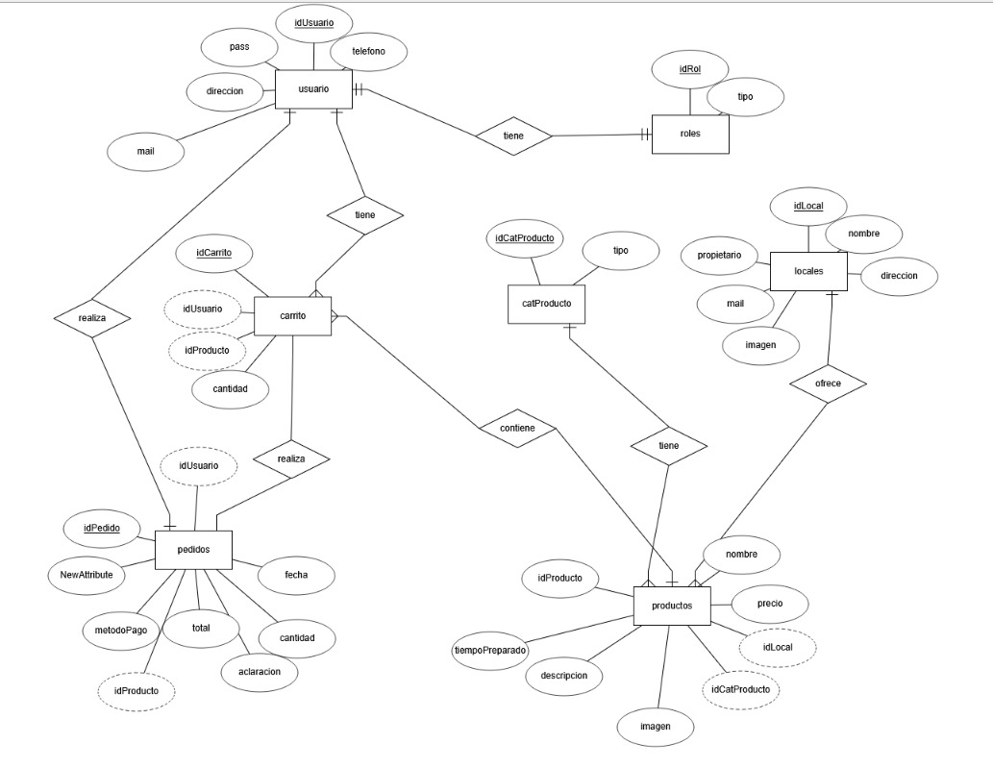

UML

